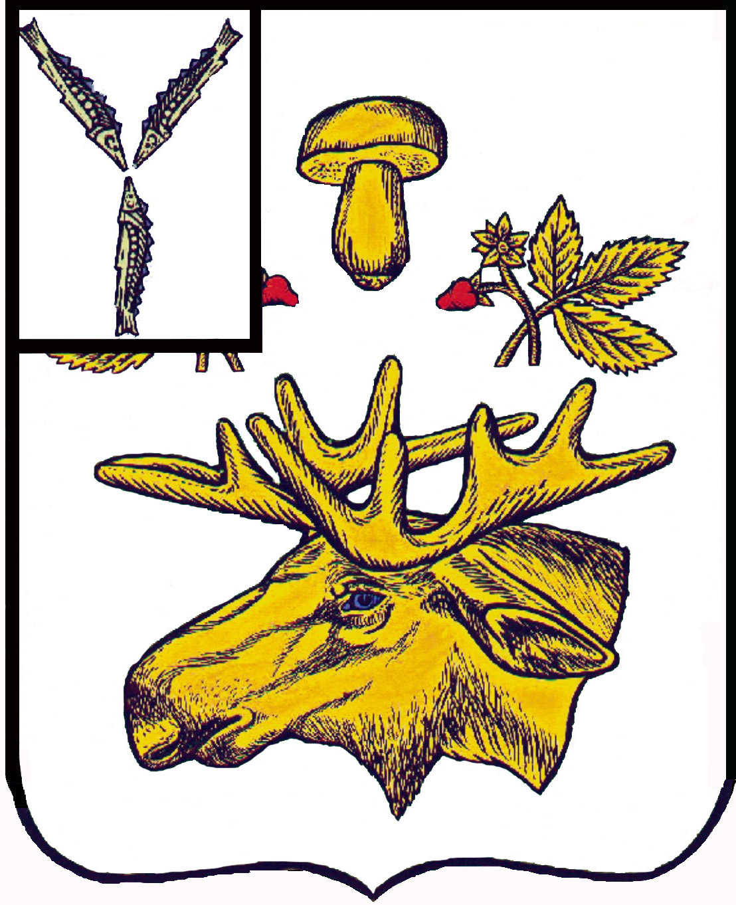

АДМИНИСТРАЦИЯ
Базарно-Карабулакского муниципального района
Саратовской области

постановление

От 20.03.2026г. № 238
р.п. Базарный Карабулак

О внесении изменений в постановление администрации №1282 от 05.11.2025г. «Об утверждении Положения о межведомственной комиссии по мобилизации доходов в консолидированный бюджет, вопросам неформальной занятости населения и легализации заработной платы в Базарно-Карабулакском муниципальном районе»

В соответствии с письмом Минтруда России от 10 декабря 2014 года № 16-0/10/п-7274, в рамках реализации поручений Заместителя Председателя Правительства Российской Федерации Голодец О.Ю. от 9 октября 2014 года № ОГ-П12-275 по снижению неформальной занятости, в целях обеспечения поступлений налоговых и неналоговых доходов в консолидированный бюджет Базарно-Карабулакского муниципального района, обязательных взносов в государственные внебюджетные фонды, а также изыскания дополнительных источников пополнения консолидированного бюджета Базарно-Карабулакского муниципального района, обеспечения выполнения требований трудового законодательства Российской Федерации в части своевременности и полноты выплаты заработной платы, снижения неформальной занятости, в связи с кадровыми изменениями, руководствуясь Уставом администрации Базарно-Карабулакского муниципального района, администрация района ПОСТАНОВЛЯЕТ:
1. Приложение №2 к постановлению №1282 от 05.11.2025г. «Об утверждении Положения о межведомственной комиссии по мобилизации доходов в консолидированный бюджет, вопросам неформальной занятости населения и легализации заработной платы в Базарно-Карабулакском муниципальном районе» изложить в новой редакции, согласно приложению № 1.
2. Контроль за исполнением настоящего постановления возложить на заместителя главы администрации района по экономике Романову Валентину Вячеславовну.

Врип главы муниципального района А.С. Кушнарев

Приложение №1 к постановлению
Администрации Базарно-Карабулакского
муниципального района
№ _________ от __________2026г.

Приложение №2 к постановлению
Администрации Базарно-Карабулакского
муниципального района
№1282 от 05.11.2025г.
Должностной состав
межведомственной комиссии по мобилизации доходов в консолидированный бюджет Базарно-Карабулакского муниципального района, вопросам неформальной занятости населения и легализации заработной платы
Глава Базарно-Карабулакского муниципального района - председатель Комиссии;
Заместитель главы администрации Базарно-Карабулакского муниципального района по экономике - заместитель председателя Комиссии;
Заведующий сектором по экономике и инвестициям – секретарь Комиссии.
Члены комиссии:
Начальник Финансового управления администрации Базарно-Карабулакского муниципального района;
Заведующий сектором по закупкам для муниципальных нужд администрации Базарно-Карабулакского муниципального района;
Начальник отдела по имущественным отношениям администрации Базарно-Карабулакского муниципального района;
Начальник отдела по архитектуре градостроительству и благоустройству администрации Базарно-Карабулакского муниципального района;
Начальник отдела сельского хозяйства администрации Базарно-Карабулакского муниципального района муниципального района;
Консультант сектора по экономике и инвестициям администрации Базарно-Карабулакского муниципального района;
Начальник отдела межрайонной ИФНС России №12 по Саратовской области (по согласованию);
Заместитель начальника отдела персонифицированного учета и администрирования страховых взносов №4 отделения Фонда пенсионного и социального страхования по Саратовской области (по согласованию);
Главный государственный инспектор труда государственной инспекции труда Саратовской области (по согласованию);
Старший инспектор отдела по вопросам миграции ОВММО МВД «Базарно-Карабулакский» (по согласованию);
Старший государственный инспектор Госавтоинспекции МО МВД России «Базарно-Карабулакский» Саратовской области(по согласованию)
Начальник кадрового центра Базарно-Карабулакского района ГКУ «Кадровый центр Саратовской области» (по согласованию);
Председатель координационного Совета профсоюзов предприятий района (по согласованию);
Председатель Совета товаропроизводителей и работодателей муниципального района (по согласованию);
Главы администраций муниципальных образований Базарно-Карабулакского муниципального района.

Начальник отдела делопроизводства
и кадровой работы С.Е. Павлова

